十五小学网络安全工作
简 报
主办单位：兴仁县第十五小学 ★ 时间：2018年9月18日
为贯彻落实习近平总书记在全国网络安全和信息化工作会议上“深入开展网络安全知识技能宣传普及，提高广大人民群众网络安全意识和防护技能”的重要讲话精神。根据省州网络安全宣传周活动实施方案的要求，我校陶俊校长组织全校师生9月18开展校园网络安全教育活动。
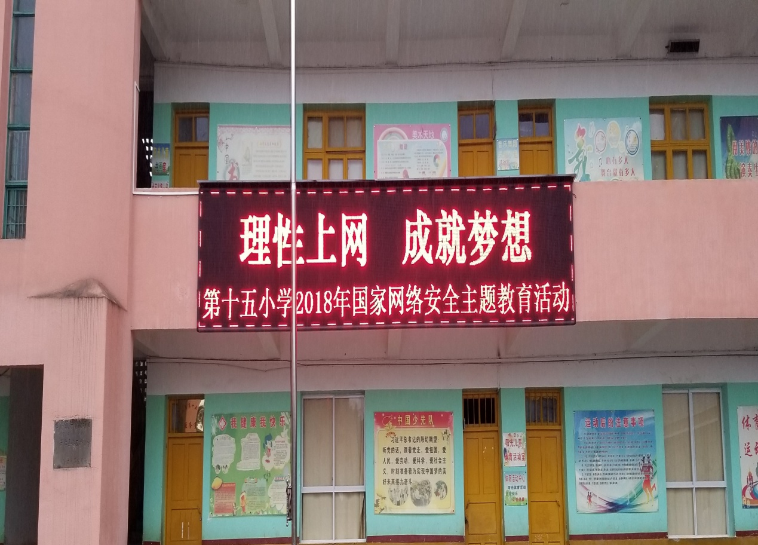
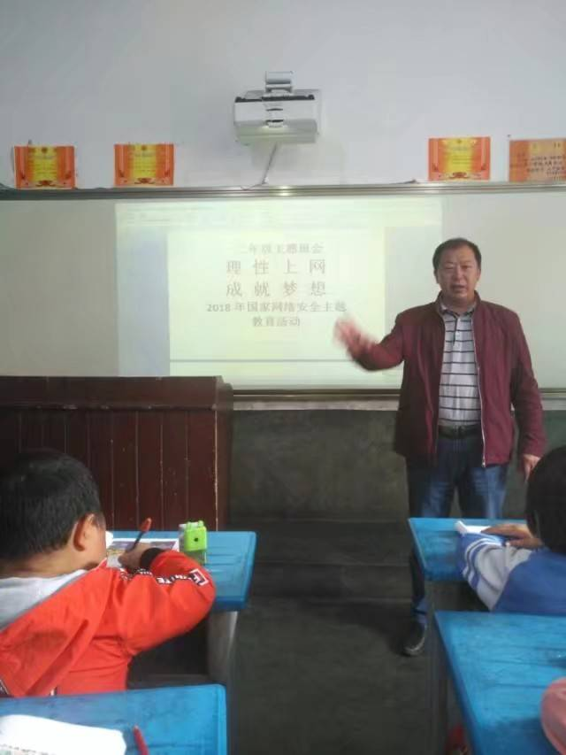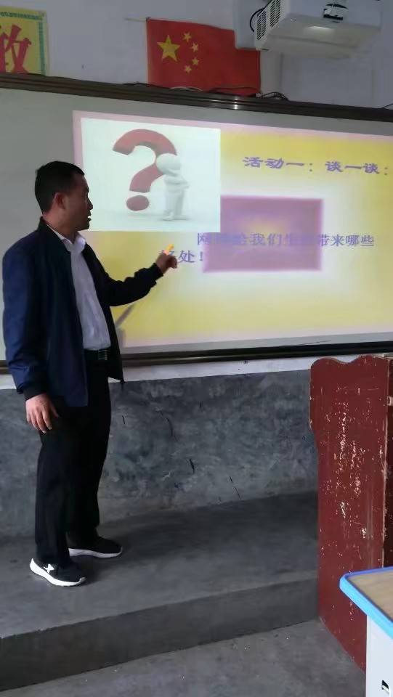

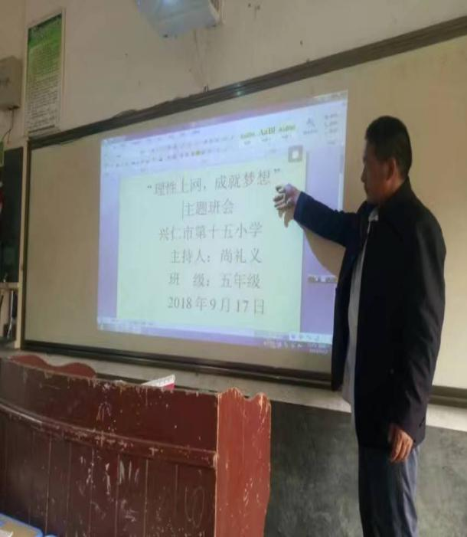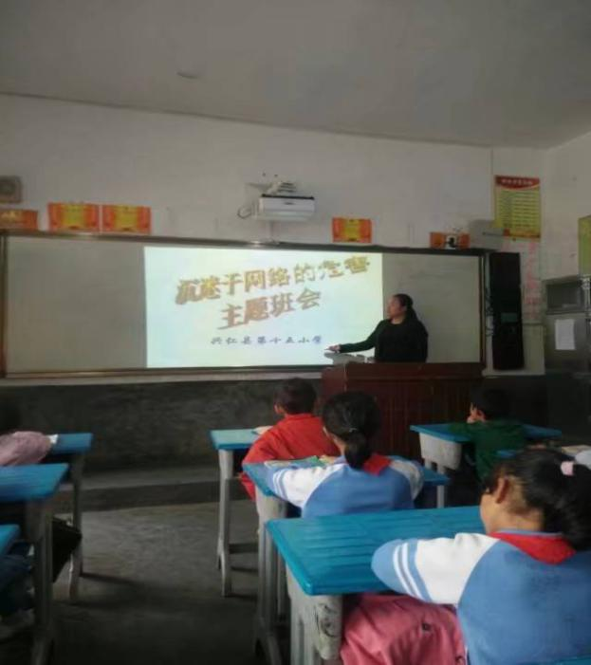
在学校领导的安排下，我校各班认真组织网络安全教育活动，取得了良好的效果。

报：兴仁市城北中心校
传：兴仁市第十五小学各办公室 QQ工作群
何德祥（图文） 陶俊（文案审稿）

